**Северный приток**

В первую очередь была предпринята попытка сделать расчет вклада источников наносов для северного притока озера. В качестве потенциальных источников были выбраны левый и правый борта долины и основная морена, а в качестве замыкающей точки – D29 (Рис. 1). Сразу стоит оговориться, что во время отбора проб летом 2020-ого года не стояло явной задачи выделить в пределах долины конкретное количество источников и отобрать под них достаточное количество проб. Для большей части проб отсутствовало описание их положения, что затрудняло определение их к тому или иному источнику.

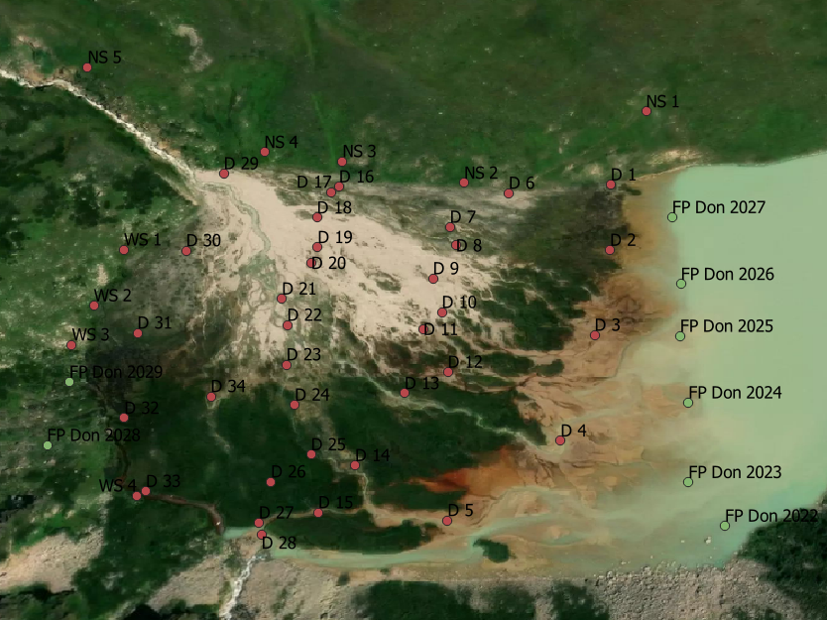

Рис. 1 – Положение точек отбора проб на дельте

Линейный дискриминантный анализ по имеющемуся набору данных не позволил четко отделить выбранные источники друг от друга (Рис. 2).

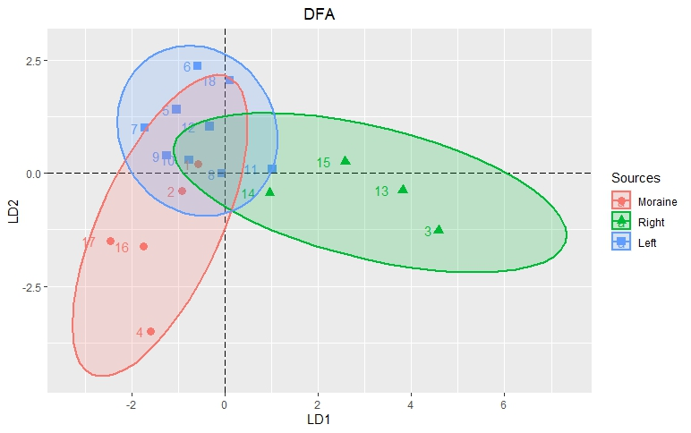

Рис.2 – Линейный дискриминантный анализ по всем химическим элементам и минералам для северного притока

Оптимальными трассерами для дальнейшего расчета выступили хлорит, плагиоклаз и слюда (Рис.3).

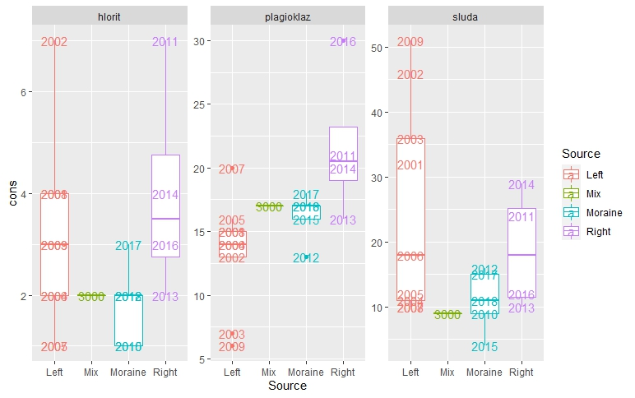

Рис.3 – Концентрации оптимальных трассеров в источниках наносов и целевой точке

Линейный дискриминантный анализ по выбранным оптимальным трассерам также не позволил разделить между собой источники (Рис. 4).

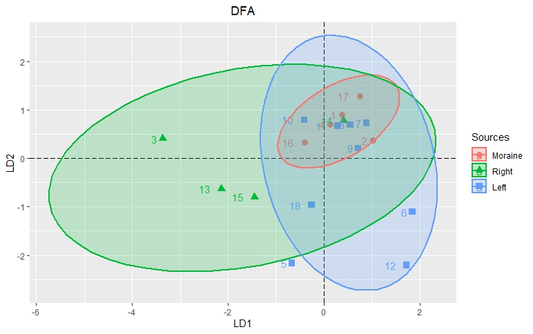

Рис.4 – Линейный дискриминантный анализ по оптимальным трассерам

Итоговый результат оценки вклада представлен на рисунке 5.

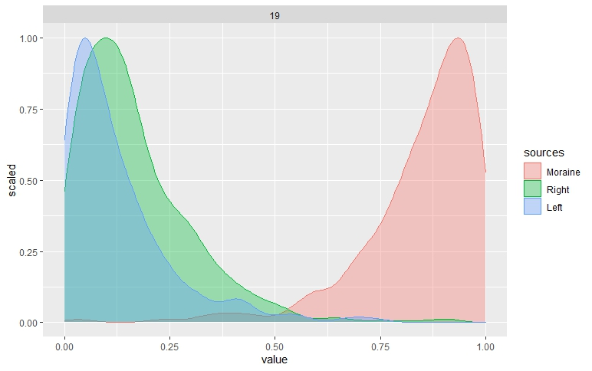

Рис. 5 – Вклад источников наносов северного притока

Несмотря на неудовлетворительное раздедение источников, результаты размешивания на качественном уровне выглядят правдоподобно: основной вынос материала происходит за счет размыва морены, а снос с бортов значительно менее активен.

Борта долины теоретически не должны существенного отличаться по химическому и минералогическому составу, так как располагаются в пределах одинаковых геологических разностей. В долине представлены два геологических комплекса (кристаллосланцево-гнейсовый и кристаллосланцевый), граница между которыми проходит перпендикулярно долине, то есть противоположные борта в любой точке долины имеют одинаковое геологическое строение.

Помимо этого, стоит отметить, что пробы, классифицированные как борта долины, в раде случаев были отобраны довольно близко к основному руслу. Для более явного выделения бортов в отдельный(е) источник(и) стоит осуществлять пробоотбор несколько выше от днища.

На следующем шаге была осуществлена попытка объединить борта долины в один источник и рассчитать вклад для двух потенциальных областей сноса (морена и борта). Однако при выделении только двух источников применить линейный дискриминантный анализ и дальнейшие расчеты не получилось.

**Южный приток**

Изначально в качестве потенциальных источников хотелось выделить левый и правый борта долины и морену. Однако имеющийся набор точек не позволил отделить друг от друга борта. Поэтому в качестве потенциальных источников выступили следующие: верх долины, морена и низ долины. Целевая точка – D28 (Рис. 1).

Линейных дискриминантный анализ по всем химическим элементам и минералам хорошо отделил друг от друга все источники (Рис. 6)

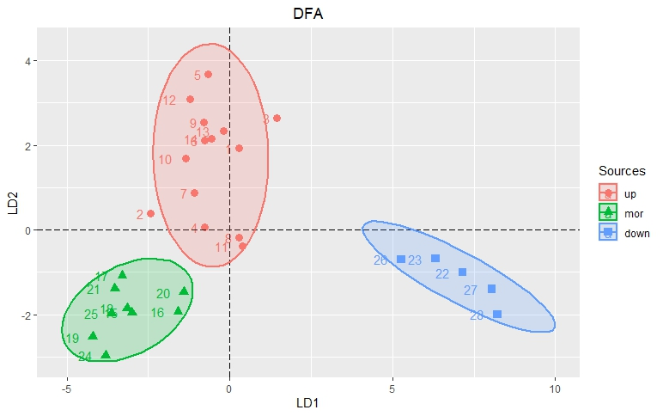

Рис.6 Линейный дискриминантный анализ по всем химическим элементам и минералам

В качестве оптимальных трассеров были определены калий и слюда (Рис.7).

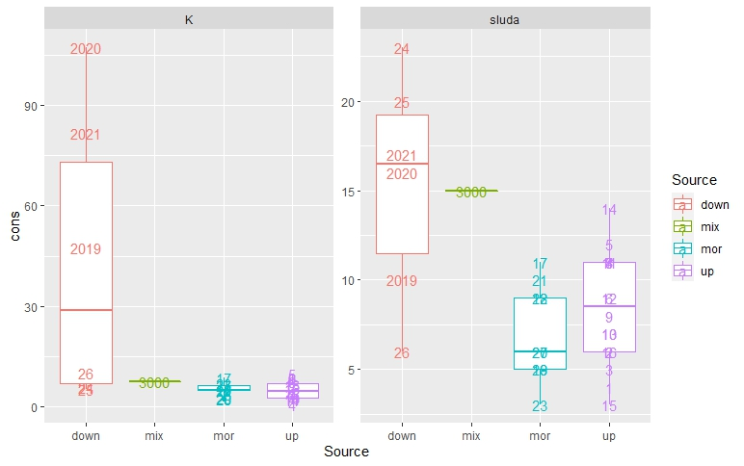

Рис. 7 – Концентрации оптимальных трассеров в источниках наносов и целевой точке

Линейный дискриминантный анализ по оптимальным трассерам не отделяет друг от друга верхнюю часть долины и материал морены (Рис. 8). Подобрать другие трассеры не получилось.

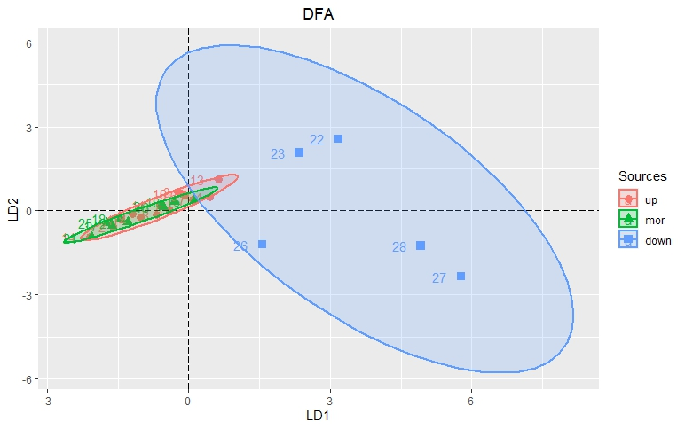

Рис. 8 – Линейный дискриминантный анализ по оптимальным трассерам

Результаты размешивания представлены на рисунке 9.

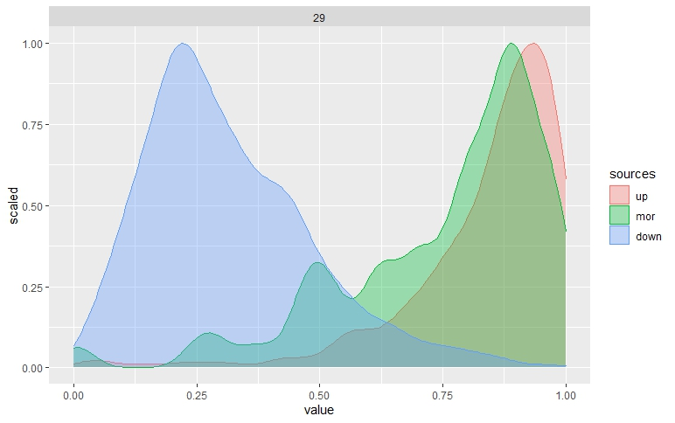

Рис. 9 – Вклад отдельных источников

Поскольку отделить друг от друга верх долины и морену не получилось, далее была предпринята попытка объединить их в один источник. Однако применить линейный дискриминантный анализ и последующие расчеты при выделении только двух источников не получилось.

**Весь водосбор**

**По морфологическим источникам**

Для всего водосбора в качестве потенциальных источников наносов были выбраны следующие 4: северный приток, южный приток, северный и западный склоны котловины озера. Целевая точка – FP_Don_2025 (Рис. 1).

Линейный дискриминантный анализ по всем химическим элементам и минералам (Рис. 10) не позволяет различить северный и западный склоны долины, поэтому было принято решение объединить их в один источник.

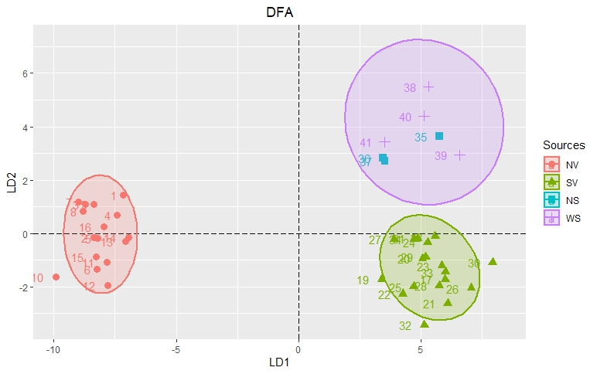

Рис. 10 – Линейный дискриминантный анализ по всем химическим элементам и минералам для четырех источников наносов (NV – северный приток, SV – южный приток, NS – северный склон, WS – западный склон)

При выделении только трех источников, линейный дискриминантный анализ по всем химическим элементам и минералам показывает, что выбранные источники хорошо различимы (Рис. 11).

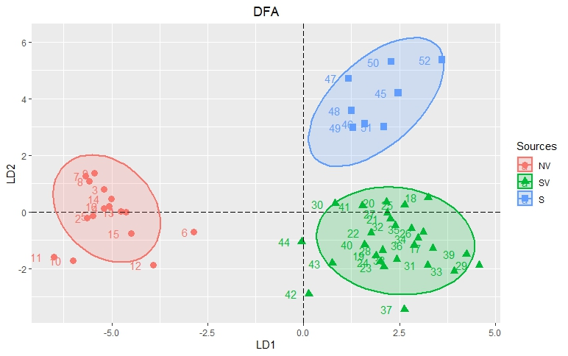

Рис. 11 – Линейный дискриминантный анализ по всем химическим элементам и минералам для трех источников наносов (NV – северный приток, SV – южный приток, S – склоны котловины озера)

Концентрации 6 оптимальных трассеров в источниках представлены на рисунке 12. В дальнейшем предполагается уменьшить их количество.

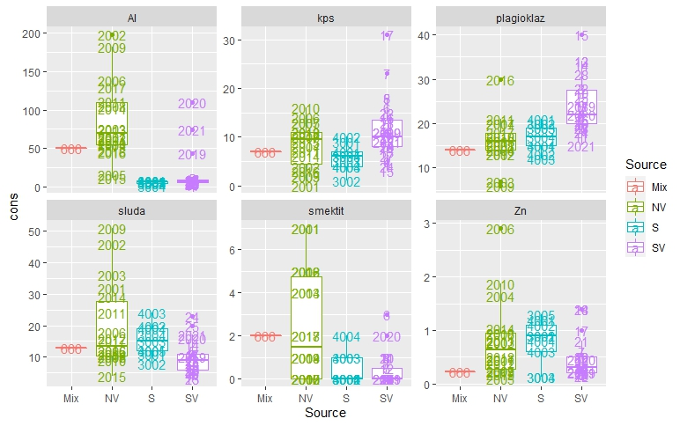

Рис. 12 – Концентрации оптимальных трассеров в источниках наносов и целевой точке

Линейный дискриминантный анализ по оптимальным трассерам также указывает на значимые отличия между источниками (Рис. 13).

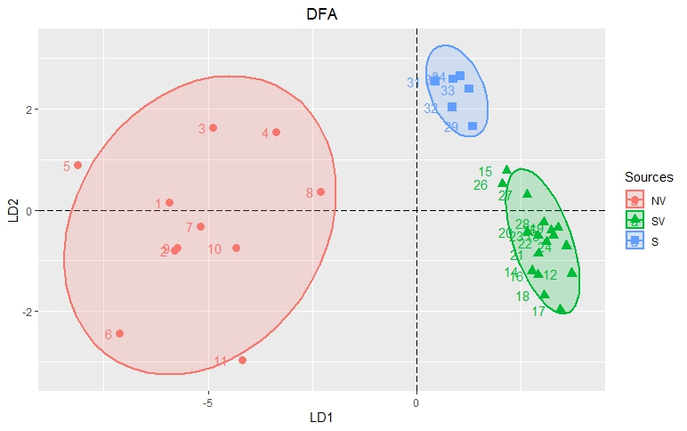

Рис. 13 – Линейный дискриминантный анализ по оптимальным трассерам

Результаты оценки вклада представлены на рисунке 14 и таблице 1.

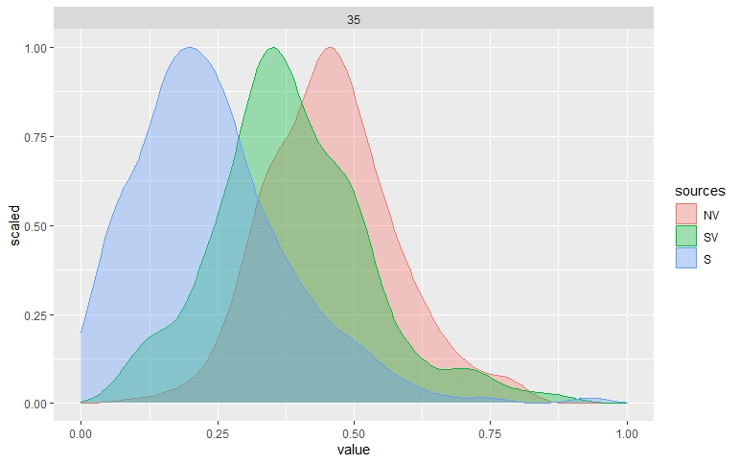

Рис. 14 – вклад источников наносов для замыкающей точки FP_Don_2025 (NV – северный приток, SV – южный приток, S – склоны котловины озера)

Для замыкающей точки FP_Don_2025 большее количество наносов поступает из северного притока озера (~46%), несколько меньшее (~39%) – из южного притока и наименьшее (~16%) – с бортов котловины.

Далее был осуществлен расчет вклада трех источников наносов для целевых точек FP_Don_2024 и FP_Don_2026. Линейный дискриминантный анализ по всем химическим элементам и минералам, а также по оптимальным трассерам показывают статистически значимые различия между источниками (графические данные не прилагаю). Результаты оценки вклада представлены на рисунках 15 и 16, а также в сводной таблице 1.

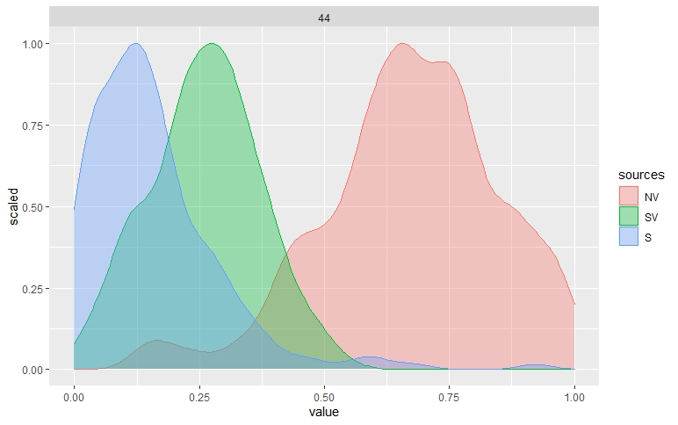

Рис. 15 – вклад источников наносов для замыкающей точки FP_Don_2024 (NV – северный приток, SV – южный приток, S – склоны котловины озера)

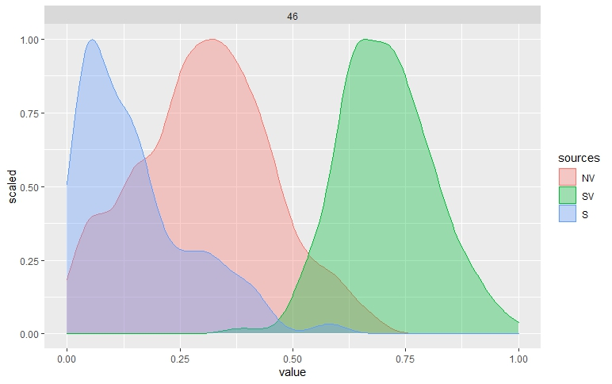

Рис. 16 – вклад источников наносов для замыкающей точки FP_Don_2026 (NV – северный приток, SV – южный приток, S – склоны котловины озера)

*Таблица 1 – вклад источников наносов в дельтовые отложения для трех целевых точек*

|  |  |  |  |  |
| --- | --- | --- | --- | --- |
| **Целевая точка** | **Источник наносов** | **Mean** | **SD** | **GOF** |
| FP_Don_**2024** | Северная долина | 0.6961456 | 0.2004364 | 0.67886683 |
| Южная долина | 0.2455468 | 0.1285614 |
| Борта котловины | 0.0583076 | 0.1748316 |
| FP_Don_**2025** | Северная долина | 0.4563794 | 0.1220032 | 0.68302292 |
| Южная долина | 0.3850656 | 0.1420195 |
| Борта котловины | 0.1585550 | 0.2061757 |
| FP_Don_**2026** | Северная долина | 0.2886819 | 0.1633440 | 0.6674725 |
| Южная долина | 0.7064509 | 0.1022260 |
| Борта котловины | 0.004867226 | 0.189236414 |

Для двух замыкающих точек (2024 и 2025) наибольший вклад характерен для северного притока (70 и 46 %). Наименьшая поставка наносов для всех замыкающих точек приурочена к бортам котловины (6, 16 и 0,5 %). В точке 2026 большее количество наносов поступило из южного притока при подчиненной роли северного (70 и 29 %). При этом точка 2026 наиболее сильно удалена от устья южного притока, наибольший вклад которого может быть объяснен особенностями транспорта наносов на дельте во время повышенного стока.

**По геологическим комплексам**

В пределах водосбора представлено три геологических комплекса 1) кристаллосланцево-гнейсовый, 2) кристалло-сланцевый и 3) гранитовый (Рис. 17). Все точки были классифицированы по приуроченности к одному из представленных комплексов, а в качестве целевой точки использовалась FP_Don_2025.

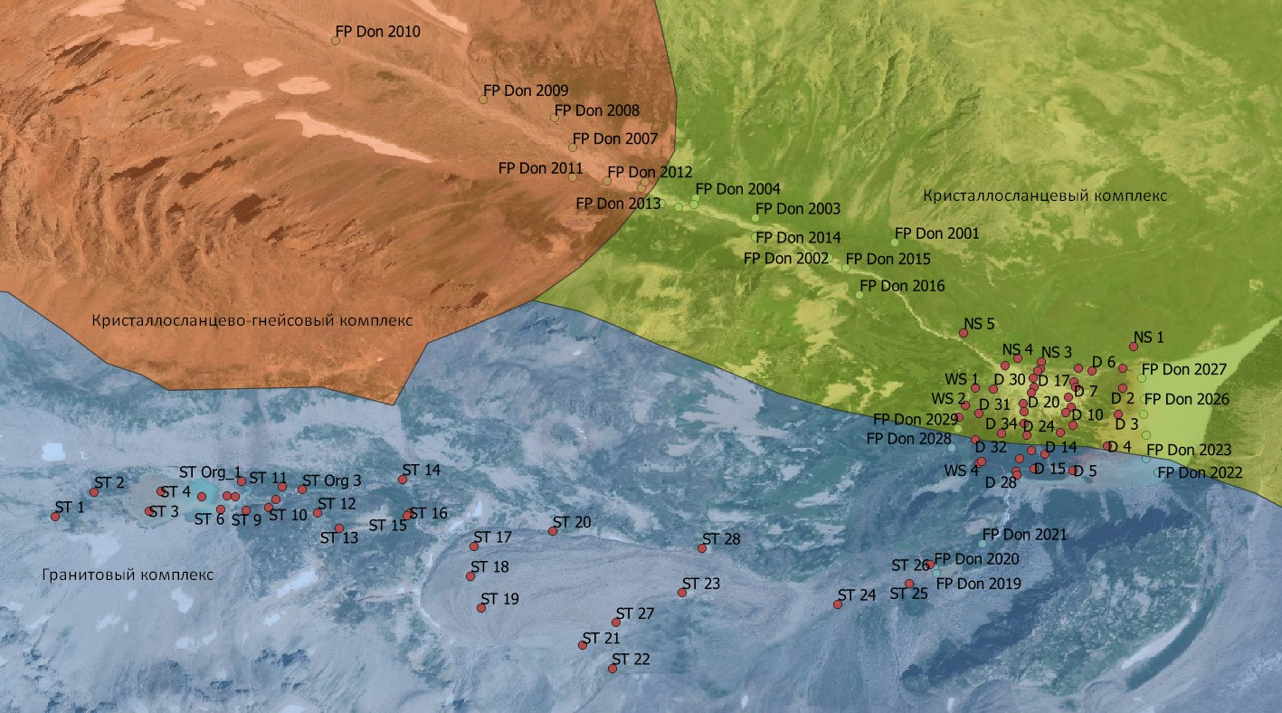

Рис. 17 – Геологическое строение водосбора озера

Линейный дискриминантный анализ по всем химическим элементам и минералам показывает на статистически значимые различия между образцами, отобранными в пределах разных геологических комплексов (Рис. 18).

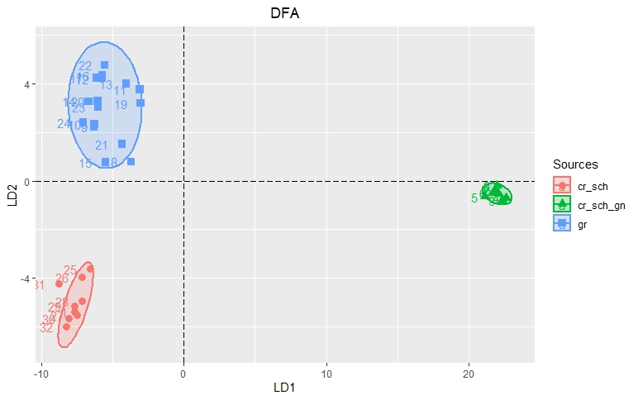

Рис. 18 – Линейный дискриминантный анализ по всем химическим элементам и минералам (Комплексы горных пород: cr_sch – кристаллосланцевый, cr_sch_gn – кристаллосланцево-гнейсовый, gr – гранитовый)

Выбранные оптимальные трассеры и диаграммы размаха содержания для них представлены на рисунке 19.

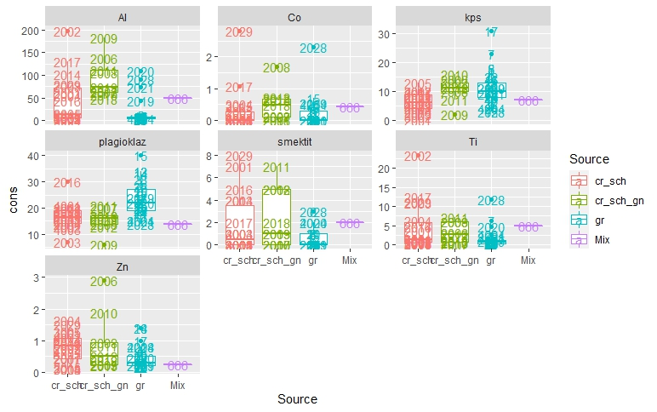

Рис. 19 – Концентрации оптимальных трассеров в источниках наносов и целевой точке

Оптимальные трассеры также позволяют отделить друг от друга три комплекса пород (Рис. 20).

Рис. 20 – Линейный дискриминантный анализ по оптимальным трассерам

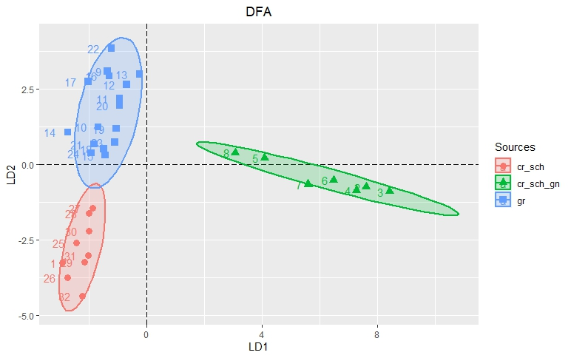

Результат оценки вклада представлен на рисунке 21 и в таблице 2.

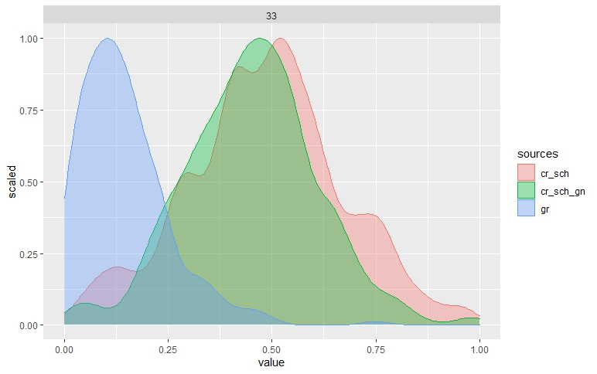

Рис. 21 – вклад геологических комплексов в отложения дельты (замыкающая точка FP_Don_2025)

Таблица 2 – вклад геологических комплексов в отложения дельты (замыкающая точка FP_Don_2025)

|  |  |  |  |
| --- | --- | --- | --- |
| Геологические комплексы | Mean | SD | GOF |
| Кристаллосланцевый | 0.4824450 | 0.2214038 | 0.67455674 |
| Кристаллосланцево-гнейсовый | 0.4454853 | 0.1840462 |
| Гранитовый | 0.07206972 | 0.14896901 |

Результаты размешивания показывают на существенно больший вклад пород кристаллосланцевого и кристаллосланцево-гнейсового комплексов (48 и 45 %), при незначительном (7%) вкладе гранитового. При этом первые два комплекса приурочены к северному притоку и большей части бортов котловины озера, а гранитовый комплекс – к южному притоку. В дальнейшем следует осуществить уменьшение количества оптимальных трассеров и пересчитать результаты.